Specifikacija funkcionalnosti za
COBISS3/Serijske publikacije in COBISS3/Zaloga
V3.0

(delovno gradivo za sestanek 11. 3. 2003)

Kazalo vsebine

1 Uvod 2
2 Arhitekturna zasnova 2
3 Značilnosti podatkovnega modela 3
4 COBISS3/Zaloga 6
4.1 Zahtevane funkcionalnosti 6
5 COBISS3/Nabava 8
5.1 Zahtevane funkcionalnosti 8
6 COBISS3/Serijske publikacije 10
6.1 Format za postavko naročila serijske publikacije 11
6.2 Format za postavko računa serijske publikacije 12
6.3 Zahtevane funkcionalnosti 13
7 Seznam razredov in metod 15
8 Zaslonske slike prototipa COBISS3, V3.0 22

Uvod

Dokument je namenjen za podrobnejšo predstavitev funkcionalnosti programske opreme COBISS3, V3.0, ki jo bomo obravnavali na posvetu posebne delovne skupine in jo nazadnje tudi formalno potrdili.

Bistveni novosti te verzije sta vključitev podatkov o zalogi v sistem in razvoj dveh novih segmentov:
- Serijske publikacije
- Zaloga

Arhitekturna zasnova

Jedro arhitekture verzije 3.0 predstavlja povezava komponente Ogrodje na objektno bazo podatkov ObjectStore, ki zagotavlja trajnost podatkov v COBISS3 in vse povezave na druge baze podatkov COBISS (lokalne bibliografske baze podatkov, COBIB, COLIB, baze podatkov za izposojo).

Bistven arhitekturni preskok predstavlja vključitev podatkov o zalogi. Dosedanje verzije COBISS3 so namreč uporabljale podatke o zalogi iz COBISS2, do njih pa so dostopale s posebne komponento, imenovano CIMS. V teh verzijah posameznih polj 996, 997, 998 iz COBISS3 ni bilo možno brati, polja 996 so se lahko tvorila na osnovi podatkov iz naročil, prejemov in računov in se s posebnimi ukazi vpisovala v COBISS2. Za povezavo med COBISS3 in COBISS2 sta se uporabljala COBISS.XX-ID in identifikacija izvoda prejema, ki je bila vpisana v podpolje 996y.

V verziji 3.0 so podatki o zalogi v bazi podatkov COBISS2 in v bazi podatkov COBISS3, pri čemer posamezni segmenti COBISS2 podatke o zalogi lahko samo berejo, medtem ko jih segmenti COBISS3 tudi kreirajo in ažurirajo.

Kreiranje novih podatkov o zalogi in njihovo vzdrževanje se v celoti izvaja v COBISS3, zagotovljena pa je sprotna preslikava v COBISS2. V prihodnje bo možno tudi naknadno odpravljanje neskladij med obema sistemoma (preslikava med sistemoma namreč ni transakcijsko podprta).

Za povezavo med COBISS3 in COBISS2 na nivoju bibliografskega zapisa se bo še naprej uporabljal COBISS.XX-ID, na nivoju podatkov o zalogi pa številka podatka o zalogi v COBISS3.

Struktura podatkov o zalogi v COBISS2 ostane nespremenjena, s strukturo teh podatkov v COBISS3 pa se zagotovi čim večja stopnja primerljivosti in podobnosti s COBISS2. Na predstavitvenem nivoju se poimenovanje in zgradba polj 996 in 997 obdržita, medtem ko se polje 998 razdeli na zbirne podatke o zalogi in na podatke za koordinacijo nabave.

Arhitekturna zasnova omogoča:

- da bodo knjižnice, ki uporabljajo COBISS3, vse podatke o zalogi vzdrževale samo v COBISS3, v COBISS2 pa bodo podatki dostopni samo za branje;
- da bodo knjižnice lahko tudi v prihodnje uporabljale samo COBISS2 in z njim vzdrževale podatke o zalogi.

Z namestitvijo nove verzije bomo najprej vse podatke o zalogi prenesli iz COBISS2 v COBISS3, po namestitvi pa bo ažuriranje teh podatkov možno samo v COBISS3.

Značilnosti podatkovnega modela

Vse dopolnitve v arhitekturni zasnovi so osnova za podatkovni model v segmentih za zalogo in serijske publikacije ter nadgradnjo podatkovnega modela v nabavi. Vključitev podatkov o zalogi v COBISS3 omogoča večjo povezavo med podatki o nabavi in podatki o serijskih publikacijah s podatki o zalogi. Iz COBISS2 se v COBISS3 prenese postopek ažuriranja podatkov o zalogi in vsi drugi na zalogo vezani postopki.

Bibliografski zapis
Polje 996/997
Polje 996/997
Polje 998
Polje 998

Slika 1: Struktura podatkov v COBISS2

Gradivo
Polje 998
Polje 998
Polje 996/997
Polje 996/997
Postavka naročila
Postavka naročila
Izvod
Izvod
Vzorec
Pričakovani zvezek
Pričakovani zvezek

Slika 2: Struktura podatkov v COBISS3

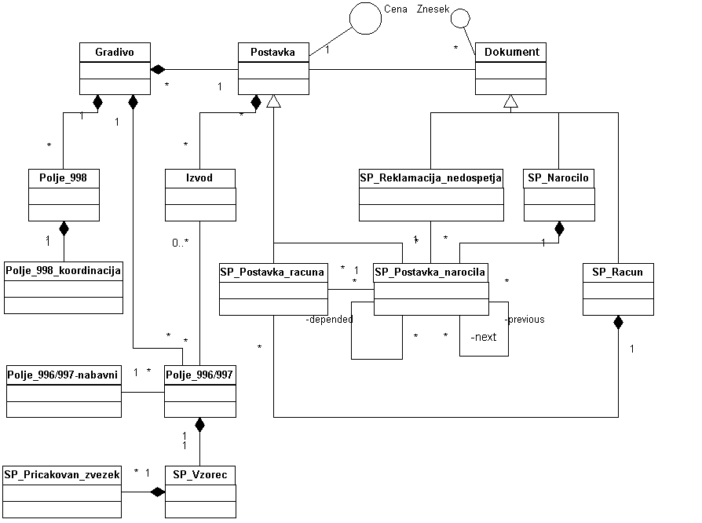

Slika 3: COBISS3/Zaloga in COBISS3/Serijske publikacije – razredni diagram

COBISS3/Zaloga

Struktura podatkov o zalogi v COBISS3 temelji na strukturi polj 996, 997 in 998 v COBISS2. Podpolja in elementi so ostali nespremenjeni, spremenil se je samo način njihove organiziranosti.

Polje 996/997 vsebuje samo podatke o zalogi. Podatki o nabavi se shranjujejo posebej in so lahko skupni več poljem 996/997. To sicer predstavlja ločitev podatkov o nabavi, omogoča pa, da imajo vsi izvodi na isti postavki skupne podatke o nabavi.

Polje 998 je razdeljeno na dva dela:
- zbirni podatki o zalogi, ki so obvezni
- podatki za koordinacijo nabave, ki so neobvezni

Ob vsaki spremembi polj 996/997 in 998 v COBISS3 se ista polja ažurirajo tudi v COBISS2. Če ažuriranje ne uspe, se polje v COBISS3 označi kot neažurirano, ažuriranje pa se v posebnem postopku izvede še enkrat.

Vsi dosedanji na zalogo vezani postopki iz segmenta COBISS2/Katalogizacija se bodo odslej izvajali v segmentu COBISS3/Zaloga.

Razred Gradivo, ki predstavlja izsek bibliografskega zapisa, je s COBISS.XX-ID povezan z bibliografskim zapisom v COBISS2, kjer so zaenkrat shranjeni vsi bibliografski podatki. Gradivo, ki še nima povezave s COBISS2, ne vsebuje podatkov o zalogi in ga iščemo ločeno.

Z gradivom so povezana polja 996/997, na podoben način tudi polja 998, ki predstavljajo ločeno povezavo. Če je gradivo na delovnem področju brskalnika, vidimo med povezavami vsa polja 996/997 in 998.

Polje 996/997 se praviloma kreira med nabavnim postopkom ali po njem, lahko pa se kreira tudi neodvisno. To pomeni, da lahko uporabimo segment COBISS3/Zaloga, ne da bi uporabili, v celoti ali delno, tudi segmenta za nabavo in serijske publikacije.

Zahtevane funkcionalnosti
- Vsi podatki o zalogi se kreirajo in vzdržujejo v COBISS3: polja 996/997 in 998 za lastne potrebe knjižnice ter polja 998 za potrebe drugih knjižnic. Osnova za kreiranje polj je zapis v COBISS2.
- Kreiranje in vzdrževanje lokalnih šifrantov se še nadalje izvaja v COBISS2.
- Po potrditvi sprememb v polju o zalogi se stanje celotnega polja prenese v COBISS2. Pripraviti je treba postopek, da se iz COBISS3 prenesejo v COBISS2 vsa polja zaloge, ki so po spremembi iz kakršnega koli razloga ostala samo v COBISS3.
- V prvi fazi je okno za vnos podatkov o zalogi enotno, uporabniških nastavitev ni.
- Pripraviti je treba števce za generiranje inventarnih številk, številk v signaturi in številk za izposojo. Vsak števec določajo naslednje lastnosti: številka v COBISS3 (avtomatsko), ime, ciljno polje (spisek), trenutna vrednost, največja dovoljena vrednost, pogoj za aktiviranje, aktivnost.
- Inventarizacija za monografske publikacije je možna po potrjenem prejemu, za serijske publikacije pa po izstavitvi naročila ob prejemu prvega zvezka.
- Vpisovanje inventarnih številk ni dovoljeno za predhodne vnose (CIP) in prve vnose zapisa (001a = p,i) ter za naročeno gradivo (996/997q = 1).
- Pripraviti je treba ukaz, s katerim bo med polji 996/997 v določenih pogojih možno kopirati podpolja in elemente.
- V COBISS3 je treba naslednje elemente in podpolja zapisovati v določenem vrstnem redu:
- ponovljivi podatki o računu in ceni v podpoljih 996/9971347
- ponovljivi podatki o zalogi v podpoljih 998gkn
- podatki o signaturi v elementih 996/997d\lifnua5sxd
- Polje 996/997 še nadalje kreiramo ob izstavitvi naročila za vsak naročen izvod. Kadar ob takšni izstavitvi nimamo bibliografskega zapisa, se polje 996/997 kreira šele pri povezavi postavke naročila z bibliografskim zapisom. Pri vsaki postavki naročila monografskih ali serijskih publikacij lahko z atributom določimo, da se polje 996/997 ne kreira.
- Polje 996/997 lahko izjemoma kreiramo tudi brez nabavnega postopka, pri čemer se tako kreirani izvodi vključijo le v statistike prirasta, ne pa tudi v statistike porabe.
- Brišemo lahko polja 996/997, ki niso nastala z nabavnim postopkom, sicer pa se polja brišejo glede na spreminjanje poteka nabavnega postopka. Polja 998 lahko vedno brišemo. V COBISS3 se polja dejansko ne brišejo, dodelijo se jim le negativne interne številke.
- Pri obdelavi in inventarizaciji najprej klasifikator v bibliografskem delu zapisa določi vrstilce UDK. Nato inventarizator določi UDK za element 996/997d\u, pri tem pa mora imeti vpogled v UDK polja 675.
- Pripraviti je treba metodo za vnašanje posameznega podatka v več polj 996/997. Polja določimo na osnovi inventarne številke ali številke za izposojo in s tem omogočimo vnos podatkov v oknu.
- Pripraviti je treba metodo za razvrščanje polj 996/997 po podpoljih in elementih.

COBISS3/Nabava

V nabavi se podatkovni model spremeni zaradi direktnega nadzora nad podatki o zalogi v COBISS3. Predhodne verzije so dopuščale spreminjanje podatkov o zalogi in njihov izbris, kljub temu da so bili podatki kreirani v segmentu COBISS3/Nabava. Niso pa omogočale, da bi se z gotovostjo ugotovilo, kateri podatki o zalogi so pripadali katerim podatkom o nabavi.

Z novo arhitekturo lahko vsakemu izvodu določimo tudi pripadajoče podatke o zalogi. Zato postavka ni več sestavljena iz porazdelitve po lokacijah, ampak iz izvodov.

Za vsak izvod je možno določiti namen nabave, lokacijo, kamor se bo po prejemu razporedil, ali prejemnika, kateremu bomo izvod poslali v zameno ali kot obvezni izvod, ter vire in deleže financiranja v primeru nakupa. Tako postanejo faze nabavnega procesa preglednejše, saj se posamezni nabavni postopki lahko izvajajo nad celotno postavko, nad enim izvodom ali več izvodi.

Vsakemu izvodu iz nabavnega postopka pripada polje 996. Če posamezen izvod iz nabavnega postopka inventariziramo kot več polj 996 (naročili smo komplet, inventariziramo pa dele kompleta), lahko izvodu dodamo več polj 996.

Struktura modela med postavkami, dokumenti in partnerji je ostala nespremenjena, enako velja tudi za vse poslovne metode.

Gradivo, ki je izsek bibliografskega zapisa iz COBISS2, je povezano z vsemi postavkami iz nabavnih postopkov, ki se nanašajo na to gradivo. Ko je gradivo na delovnem področju brskalnika, lahko vidimo postavke vseh nabavnih postopkov in vsa obstoječa polja 996/997 in 998.

Za bibliografske zapise iz COBISS2, ki nimajo ali še nimajo podatkov o zalogi, gradiva v COBISS3 ne kreiramo.

Če gradiva v COBISS3 še nimamo, ne moremo pripraviti novih polj 996/997, 998 in postavk v nabavnem postopku. Za potrebe nabave lahko kreiramo tudi gradivo, ki še nima povezave z bibliografskim zapisom v COBISS2; povežemo ju kasneje med nabavnim postopkom.

Zahtevane funkcionalnosti
- Porazdelitev lokacije je treba zamenjati z izvodom gradiva in temu prirediti vse postopke. Nabavni podatki so v celoti povezani s podatki o zalogi.
- Prilagoditi je treba predloge. Vlogo predloga ima postavka z vsemi podatki, ki še ni uvrščena na naročilo. Lahko ji dodajamo predlagatelje, za katere lahko omogočimo pošiljanje obvestila o prispetju gradiva.
- Po postavkah naročila lahko iščemo.
- Omogočiti je treba, da se enemu izvodu nabave (komplet z ene postavke je inventariziran z več inventarnimi številkami) doda več polj 996.
- Omogočiti je treba, da so podatki o ceni vpisani v enem polju 996, veljajo pa za več polj 996. V tem primeru mora biti cena postavke računa nič, v polje 996/997 pa se prenese povezava na ustrezno polje 996/997.
- Izdelati je treba statistiko porabe denarja za vso gradivo (tudi serijsko) in uporabiti finančne podatke iz segmentov COBISS3/Nabava in COBISS3/Serijske publikacije, ne pa iz podpolj 996/997xyz01234578. To pomeni, da se v COBISS3 zabeleži vsaj celoten nakup monografskih in serijskih publikacij.
- Omogočiti je treba nabavo monografskih publikacij v več delih in knjižnih zbirk:
- Monografska publikacija v več delih je opisana v enem bibliografskem zapisu, posamezni deli monografske publikacije pa v poljih 996. Na postavko naročila lahko beležimo več prejemov in za vsakega od njih pripravimo novo polje 996. Število naročenih izvodov predstavlja kopije in ne delov. Števila prejemov ne nadziramo, postavko naročila zaključimo ročno z metodo. Za vsak prejem dobimo dobavnico in račun.
- Monografska zbirka je lahko opisana v posebnem bibliografskem zapisu, ki ima polje 997. Posamezne monografske publikacije, ki pripadajo zbirki, so opisane v ločenih bibliografskih zapisih s polji 996. Prejeme takih monografskih publikacij lahko vežemo na naročilo zbirke ali pa jih naročimo posebej in njihove prejeme vežemo na posebna naročila, ki so vezana na naročilo zbirke. Finančni podatki so vezani na prejeme, ki jih lahko poljubno uvrščamo na račune, lahko pa se pri zalogi za monografske publikacije sklicujemo na zalogo knjižne zbirke.
- Za oba načina velja, da sta naročilo in dobavnica enaki kot za monografske publikacije, postavka naročila pa je različna glede na tip gradiva:
- za monografsko publikacijo (kot doslej)
- za monografsko publikacijo v več delih
- za knjižno zbirko
- za monografsko publikacijo iz knjižne zbirke
- Dokumenti za nabavo iz prejšnjih let se shranjujejo v posebno arhivsko bazo, pripravljeno samo za branje. Ko se baza podatkov kopira, se stara arhivska baza podatkov obdrži za branje, iz nove pa se zbrišejo vsi stari dokumenti – naročila, dobavnice, račune, gradiva, preklice, reklamacije itd.

V nabavi ostanejo metode enake, delno se spremeni le njihova notranja zgradba.

COBISS3/Serijske publikacije

Segment se deli na dva dela: na nabavo, ki je zelo podobna nabavi monografskih publikacij, in kontrolo dotoka, ki je zlasti povezana s podatki o zalogi. Nabava monografskih publikacij se razlikuje od nabave serijskih publikacij predvsem v letnem obnavljanju naročil.

Avtomatska kontrola dotoka temelji na vzorcu izhajanja, ki je bil doslej delno določen kot pogostost izhajanja (podpolje 110b) le v bibliografskem delu. V formatu COMARC/H ni določen, zato je za osnovo vzorca vzeta struktura iz formata MARC 21/Holdings – 853/854/855fyx.

Vzorec vsebuje:
- pogostost izhajanja
- izjeme (regularity)
- datum začetka veljavnosti
- naslove in vrednosti za vse stopnje številčenja za prvi pričakovani zvezek

Vzorec je lahko za različna polja 997 različen, lahko pa je za več polj 997 istega gradiva enak. Vsako polje 997 ima samo en vzorec. Vsaka postavka ima lahko pri dodatkih serijske publikacije z ločenim poljem 997 več vzorcev. Več vzorcev ima lahko tudi gradivo bodisi zaradi starih vzorcev iz že dopolnjenih polj 997 bodisi zaradi dodatkov serijske publikacije z ločenim poljem 997. Vzorec lahko kopiramo iz polj 997 drugih gradiv.

Vsak novo kreiran vzorec dobi vrednost o pogostosti izhajanja iz podpolja 110b, vsebina podpolja 207a, s katero si pomagamo pri vpisu naslovov in vrednosti za vse stopnje številčenja za prvi pričakovani zvezek, pa se prenese v opombo vzorca.

Na osnovi vzorca kreiramo pričakovane zvezke za vsa polja 997 tega vzorca. Pričakovani zvezek vsebuje datum pričakovanega dospetja, naslove in vrednosti vseh nivojev številčenja ter oznake vseh lokacij, kamor bodo posamezni zvezki razvrščeni.

Pričakovani zvezki so osnova za kontrolo avtomatskega dotoka in reklamiranje. Na osnovi vzorca lahko izvajamo avtomatsko kontrolo dotoka tudi za polja 997, ki niso bila kreirana v nabavnem postopku, ampak jih je knjižnica kreirala neodvisno.

Format za postavko naročila serijske publikacije

SpOrderItem | PostavkaNaročilaSerijskePublikacije
 | atributi
priceAttributes | atributi cene(po razredu CPrice)
type | tip(šifrant)
status | status postavke
receptors[](šifrant) | oznake prejemnikov[] (šifrant)
relatedItemOrdered (boolean/indirect) | je sorodna postavka naročena (boolean/posredno)
relatedISSNs[] | ISSN (ali COBISS.SI-ID) sorodnih naslovov[]
itemListed (boolean/indirect) | je postavka na izpisu
yearOfOrder | leto za katerega velja naročilo (besedilo)
beginOrderDate | datum začetka naročila
endOrderDate | datum konca naročila
firstReceiveDate | datum prejema prvega zvezka
toCancelDate | datum do kdaj je treba odpovedati
cancellationDate | datum odpovedi
lastYearOrdered(šifrant/indirect) | je bila postavka lani naročena (šifrant/posredno)
priority(String!) | prioriteta (besedilo)
patrons[](indirect) | ID predlagateljev (članov) [] (posredno)
vendorUid | oznaka dobavitelja
impactFactor | faktor vpliva
title(indirect) | naslov (posredno iz gradiva)
country(indirect) | država izdaje(posredno iz gradiva, šifrant)
publisher(indirect) | založnik(posredno iz gradiva)
media(šifrant) | medij(šifrant, morda iz gradiva)
financier(indirect) | financer(posredno)
acqIndicator(indirect) | indikator nabave (posredno, šifrant)
completness(indirect) | popolnost(posredno, šifrant)
regularity(indirect) | rednost dotoka(posredno, šifrant
retention(indirect) | hranjenje(posredno, šifrant)
claimNumbers(indirect) | številke zvezkov, ki jih reklamiramo(posredno)
oldClaimData[] | podatki o preteklem reklamiranju zvezkov[]
paymentStatus | status plačila (šifrant)
HasHolding(boolean) | Ima podatke o zalogi (boolean)
 | Povezave
material | Gradivo
pieces | kosi nabave
holdings997 | polja 997 (posredno)
holdings998 | polja 998 (posredno)
patterns | vzorci (posredno)
spOrder | Naročilo
spInvoiceItems | postavke računa
previousOrderItems | prejšnje postavke naročil
nextOrderItems | naslednje postavke naročil
linkedItems | sorodne postavke naročila (posredno)
dependedItems | odvisne postavke naročila
proposals | Predlogi

Format za postavko računa serijske publikacije

SpInvoiceItem | PostavkaRačunaSerijskePublikacije
 | atributi
priceAttributes | atributi cene(po razredu CPrice)
type | tip(šifrant)
status | status postavke
itemListed (boolean/indirect) | je postavka na seznamu
yearOfOrder | leto za katerega velja naročilo
beginOrderDate | datum začetka naročila
endOrderDate | datum konca naročila
vendorUid | oznaka dobavitelja
title(indirect) | naslov (posredno iz gradiva)
country(indirect) | država izdaje(posredno iz gradiva, šifrant)
publisher(indirect) | založnik(posredno iz gradiva)
media(šifrant) | medij(šifrant, morda iz gradiva, posredno)
financier(indirect) | financer(posredno)
acqIndicator(indirect) | indikator nabave (posredno, šifrant)
completness(indirect) | popolnost(posredno, šifrant)
regularity(indirect) | rednost dotoka(posredno, šifrant
retention(indirect) | hranjenje(posredno, šifrant)
claimNumbers(indirect) | številke zvezkov, ki jih reklamiramo(posredno)
oldClaimData[] | podatki o preteklem reklamiranju zvezkov[](posredno)
 | povezave
material | gradivo
pieces | kosi nabave
holdings997 | polja 997 (posredno)
holdings998 | polja 998 (posredno)
patterns | vzorci (posredno)
spInvoice | račun
spOrderItem | postavka naročila
dependedItems | odvisne postavke računa (posredno)
proposals | predlogi

Zahtevane funkcionalnosti
- Števci za naročila in račune za serijske publikacije so ločeni od števcev v nabavi, skladi so enaki (ločujemo jih z označevanjem), partnerji pa dobijo dodatno vlogo "dobavitelja za serijske publikacije" in vse podatke o avansih za serijske publikacije.
- Serijske publikacije lahko naročamo na novo ali pa na osnovi starih naročil. Za naročilo določenega naslova potrebujemo bibliografski zapis.
- Predlogi so samo postavke naročila, ki še niso razporejene na naročilo. Za koordinacijo nabave predloge beležimo v polju 998.
- Po postavkah naročila serijskih publikacij lahko iščemo.
- Za postavko naročila serijske publikacije je treba v izpisu (podatki, ki opisujejo objekt na delovnem področju) leto izida nadomestiti z ISSN.
- Privzeta vrednost v postavki naročila serijske publikacije za "Naročeno od" je 1. 1. naslednjega leta, za "Naročeno do" pa 31. 12. naslednjega leta.
- Postavka naročila je lahko povezana z več postavkami naročil, ki so od nje odvisne in se na naročilo izpisujejo ali ne.
- Postavko naročila lahko na naročilu določimo in izpišemo ali ne (samo v vednost uporabniku, da jo bo dobival).
- Postavka naročila vsebuje seznam sorodnih postavk z isto vsebino, vendar na drugem mediju. Te postavke so povezane z ISSN ali COBISS.XX-ID, povezava pa vsebuje tudi informacijo, ali je katera od sorodnih postavk naročena.
- Postavka naročila vsebuje seznam predhodnih postavk naročil (starih, lanskih, z istim naslovom ali drugimi naslovi) in seznam vseh naslednjih postavk naročil z istim naslovom ali drugimi naslovi.
- Postavka naročila vsebuje datum začetka naročila, datum konca naročila, datum za odpoved naročila za naslednje obdobje, datum pričakovanega prispetja prvega zvezka, označbo leta naročila (ali letnika), prioriteto, status, datum dejanske odpovedi, faktor vpliva.
- Postavka naročila določenega naslova vsebuje podatek o mediju, saj lahko isti naslov naročimo na različnih medijih na več postavkah (lahko odvisnih), tudi če so vsi iz istega zapisa.
- Postavka serijskih publikacij praviloma ima polja 996/997, z nastavitvijo pa lahko določimo, da se polja ne kreirajo in obdržimo le podatke o nabavi. To lahko uporabimo pri elektronskih publikacijah ipd.
- Za vsako postavko naročila lahko prejmemo več postavk računa ali nobene. Vsaka taka postavka ima določeno ceno ali povezavo na polje 997, ki vsebuje skupno ceno.
- Pripraviti je treba, da se podatki o ceni vnesejo v enem polju 997, čeprav veljajo za več polj 997. V takem primeru mora postavka računa vsebovati povezavo na ustrezno postavko računa, cena pa mora biti nič.
- Naročanje serijskega gradiva iz materialnih stroškov v prvi verziji še ni vključeno.
- Vzorec za dotok serijske publikacije kreiramo pri izstavitvi naročila na osnovi datuma pričakovanega prispetja prvega zvezka ali datuma začetka naročila in na osnovi bibliografskih podatkov (podpolje 110b, 207a). Ob obnovitvi naročila ta vzorec kopiramo iz starega polja 997.
- Vzorec se pripravi za vsako polje 997; vendar ima lahko več polj 997 istega zapisa isti vzorec. Iz že zaključenega polja 997 vzorec lahko prenesemo na drugo polje. Vzorec za serijske publikacije vključuje ime prvega pričakovanega zvezka z oznakami in številkami za vsak nivo številčenja, leto, frekvenco, kontinuiteto in izjeme. Za vsak vzorec se za polje 997 generirajo pričakovani zvezki z datumom, številko in kodami ciljnih lokacij v knjižnici.
- Avtomatsko kontrolo dotoka opravljamo nad vsemi polji 997 z veljavnim vzorcem, tudi če so pripravljena ročno. V vsa druga polja 997 dotok evidentiramo ročno.
- Za oznake številčenja je treba pripraviti šifrante.
- Pri avtomatski kontroli dotoka serijskih publikacij z vzorcem lahko gradivo identificiramo na osnovi ISSN s čitalcem črtne kode. Številka se v podpolje 997m vpiše avtomatsko po pravilih COMARC/H, ročno pa lahko vnašamo komentarje, kronologijo, prispele številke zvezkov brez upoštevanja vzorcev.
- Ob inventarizaciji prvega zvezka se dopolnijo podatki v podpoljih 998cg.
- Postavko naročila lahko z metodo odpovemo.
- V tej verziji je treba izvesti nakup in reklamiranje nedospetja na osnovi naročil in vzorcev, vse druge načine dobave pa pripravimo le kot ustrezne tipe postavke naročila. Pošiljanja zamene in obveznih izvodov v tej verziji ni.
- Postavka reklamiranja mora vsebovati bibliografski opis, številko in datum računa, ceno, podatke prejšnjih reklamacij ter številke zvezkov, ki jih v knjižnici niso prejeli. Podatki o reklamiranju se ne vpisujejo v polje 997.
- Večnivojski vnos številčenja se opravi ročno (primer v COMARC/H).
- Z metodo lahko preidemo na novo polje 997 tako, da obstoječe polje zaključimo in po želji kreiramo novega.
- Z metodo lahko povezujemo zvezke v enem polju v eno ali več vezav.
- Pri računih za serijske publikacije se odbitni delež ne upošteva, ker se plačilo izvede pred prejemom gradiva.
- Poročanja za druge knjižnice s polji 998 praviloma v tej verziji ni.
- Pripraviti je treba metodo za odpis zvezkov serijskih publikacij za oddelke, ki zvezkov ne hranijo, ampak jih mesečno odpisujejo. V podpolje 997m vnesejo opombo o številkah, ki so odpisane (npr. 997m <do št. 75 izločeno>76-100).
- Pripraviti je treba možnost odpisa serijskih publikacij, ki se odvisno od naslova različno dolgo arhivirajo (od 1 do 10 let).
- Pripraviti je treba možnost spreminjanja končnega datuma za obdobje naročanja.

Seznam razredov in metod

Vsak razred ima metode: Nov objekt, Išči, Išči po ključu, Formati izpisa. Pri nekaterih razredih metoda Nov objekt ni možna.

Vsak objekt ima metode: Uredi, Pokaži, Dodaj med bližnjice, Odstrani izbrani objekt, Natisni in Pošlji.

Polje 996/997
Razred je namenjen za vodenje podatkov o zalogi knjižnice. Atributi so podpolja 996/997cdefghijklmnpqrstu459, ki se nanašajo na zalogo knjižnice.

Metode
- Inventariziraj
Inventariziramo eno ali več polj 996/997.
V urejevalniku polja 996/997 izpolnimo podatke za inventarizacijo:
- signatura
- števec za inventarno številko
- datum inventarizacije
- stopnja dostopnosti itd.
Pri shranjevanju polja 996/997 se podatki kopirajo še v druga izbrana polja 996/997.
- Kopiraj
Kopiramo izbrane podatke polja 996/997 v drugo polje 996/997.
- Spremeni status (razredna metoda) – metoda zahteva dovoljenje
Odpre se okno za vnos inventarne številke ali številke za izposojo in za določitev novega statusa, datuma statusa in inventarne opombe.
- Spremeni stopnjo dostopnosti (razredna metoda)
Odpre se okno za vnos inventarne številke in za določitev nove stopnje dostopnosti.
- Spremeni številko za izposojo (razredna metoda)
Odpre se okno za vnos inventarne številke in za določitev nove številke za izposojo. Pri spremembi številke za izposojo pri serijskih publikacijah je treba številko za izposojo najprej izbrati.
- Veži zvezke
Določimo zvezke za posamezno vezavo. Ustrezno se nastavi indikator vezave.
- Zaključi in pripravi novo polje 997
Pripravimo novo polje 997 za nov letnik pri stalnem naročilu. Metoda je aktivna samo za polje 997.
- Odpiši zvezke (razredna in objektna metoda)
Odpis zvezkov, ki jih redno odpisujemo.
- Odpiši letnik(-e) (razredna in objektna metoda)
- Zbriši
Brišemo polje 996/997.

Polje 996/997 – nabavni podatki
Razred je namenjen za vodenje podatkov o nabavi. Atributi so podpolja 996/997vwxyz012378, ki se nanašajo na nabavo.

Razred nima metod. Podatke, ki se spreminjajo s postopkom nabave v segmentu Nabava ali Serijske publikacije, lahko samo pregledujemo.

Polje 998
Razred je namenjen za vodenje zbirnih podatkov o zalogi. Atributi so podpolja 998abcdegkn, ki se nanašajo na zbirne podatke o zalogi.
Več polj 998 lahko pripravijo samo v knjižnici, ki poroča o zalogi druge institucije.

Metode
- Zbriši
Brišemo polje 998.

Polje 998 – koordinacija
Razred je namenjen za vodenje podatkov za koordinacijo nabave. Atributi so podpolja 998bev234, ki se nanašajo na koordinacijo nabave.
Razred nima metod.

Števci v zalogi
Razred je namenjen za nastavljanje števcev inventarnih številk, tekočih številk v signaturi in številk za izposojo.
Razred nima metod.

Gradivo
Razred predstavlja zbir osnovnih bibliografskih podatkov. Gradivo lahko ima povezavo z bibliografskim zapisom iz COBISS2 ali ne.

Metode
- Kreiraj polje 996/997
Pri gradivu pripravimo novo polje 996/997. V urejevalniku vpišemo podatke in jih shranimo.
- Polje 998 – Nov objekt
Metoda je dostopna prek gumba v urejevalniku gradiva. V urejevalniku polja 998 vpišemo podatke in jih shranimo. Več polj 998 lahko pripravijo samo v knjižnici, ki poroča o zalogi druge institucije.
- Postavka – Nov objekt
Metoda je dostopna prek gumba v urejevalniku gradiva. Glede na vrsto gradiva se pripravi postavka naročila za monografsko publikacijo ali za serijsko publikacijo. Vpišemo podatke o postavki naročila (veljavnost naročila, določimo izvode, ceno itd.) in jih shranimo.
- Inventariziraj
Inventariziramo eno ali več polj 996/997, ki so vpisana pri tem gradivu in še nimajo dodeljene inventarne številke. V urejevalniku enega polja 996/997 izpolnimo podatke za inventarizacijo: signatura, števec za inventarno številko, datum inventarizacije, stopnja dostopnosti itd. Pri shranjevanju polja 996/997 se podatki kopirajo še v druga izbrana polja 996/997.
- Kontrola dotoka (razredna metoda)
- Dotok kontroliramo pri zvezkih, ki jih v knjižnici pričakujemo, pri zvezkih, ki so že vpisani v zalogi knjižnice, in pri prilogah serijske publikacije.
- Po izbiri metode se odpre okno, kjer izberemo enega ali več oddelkov knjižnice, na katerih želimo beležiti spremembe v dotoku.
- Po izbiri oddelkov poiščemo in izberemo serijsko publikacijo. Odpre se okno za kontrolo dotoka pri izbranem naslovu serijske publikacije. V oknu je na levi strani seznam zvezkov, ki so bili pripravljeni na osnovi vzorca izhajanja.
- Po kliku posameznega zvezka je razvidno, na katerih oddelkih knjižnice ga pričakujemo ali na katerih oddelkih knjižnice je že prejet in vpisan v zalogi knjižnice.
- Sprememba dotoka pri zvezkih, ki jih pričakujemo, je lahko: prejem zvezka, reklamiranje zvezka, brisanje reklamacije zvezka ali prekinitev v zalogi pri zvezku, ki ni bil izdan.
- Sprememba dotoka pri zvezkih, ki so že vpisani v zalogi knjižnice, je lahko prekinitev v zalogi pri zvezku, ki ni bil izdan, ali prekinitev v zalogi pri zvezku, ki ga nismo prejeli.
- Ko se okno za kontrolo dotoka odpre, se v seznamu zvezkov označi tisti zvezek, ki ga v tem trenutku v knjižnici pričakujemo. Če smo prejeli ta zvezek, so vsi parametri nastavljeni tako, da za beleženje prejema zvezka zadostuje klik gumba V redu.
- Ko zapustimo okno Kontrola dotoka, lahko poiščemo in izberemo naslednjo serijsko publikacijo, pri kateri želimo izvesti spremembo v dotoku.
- Razvrsti polja 996/997
Odpre se okno, kjer izberemo eno od možnosti razvrščanja (d\l, d\i, f; d\l, d\i, d\x; d\l, d\i, c, d\x)
- Zbriši status
Odpre se okno, kjer določimo kodo statusa. Po izbiri statusa se pri tem gradivu iz vseh polj 996/997, ki imajo izbran status, zbrišeta status in datum statusa.
- Prenesi polja 996/997/998 v drug zapis
Odpre se iskalnik bibliografskih zapisov, kjer poiščemo in izberemo bibliografski zapis, v katerega želimo prenesti polja 996/997/998. Po izbiri bibliografskega zapisa se prenesejo podatki o zalogi in podatki o izposoji v izbrani bibliografski zapis.

Predlog nabave
Razred je namenjen za zbiranje, obdelovanje in razvrščanje predlogov nabave v statusu odobreno, zavrnjeno in deziderat. Predlog nabave vpišemo pri postavki naročila.

Metode
- Odobri predlog
Spremenimo status predloga v odobreno.
- Odobri predloge
Spremenimo status izbranih predlogov v odobreno.
- Spremeni status predloga
Spremenimo status predloga v enega od statusov: odobreno, deziderat, zavrnjeno.
- Dodaj predlog na naročilo
Odpre se iskalnik naročil, kjer so v seznamu najdenih vsa naročila s statusom evidentirano. Če je v postavki naročila že določen dobavitelj, so v seznamu zabeležena samo naročila tega dobavitelja. Če ne izberemo nobenega naročila, tj. kliknemo gumb Prekliči, se kreira novo naročilo s to postavko. Predlog nabave in postavka naročila dobita status pripravljeno naročilo.
- Pošlji obvestilo predlagatelju
Glede na izbrani vrednosti pri atributih "Pošlji obvestilo predlagatelju" in "Način pošiljanja obvestila" se pripravi in pošlje obrazec Obvestilo. Za izbrani predlog nabave se pripravi izpis Obvestilo, pri "Obvestilo poslano" pa se zabeleži datum pošiljanja.

Naročilo serijske publikacije
Naročilo dobavitelju je lahko naročilo enega ali več naslovov serijskih publikacij. Naročilo dobavitelju lahko pripravimo na dva načina:
- najprej pripravimo splošne podatke naročila in nato po vrsti dodajamo posamezne postavke naročila, kjer določimo gradivo, izvode, ceno
- najprej pripravimo gradivo ali predlog nabave, nato pripravimo pri gradivu postavko naročila, na koncu postavko naročila uvrstimo na naročilo

Metode
- Izstavi in pošlji
Pošljemo naročilo dobavitelju. Na skladu se zabeleži rezervacija sredstev. Za vsako serijsko publikacijo na naročilu se pripravi vzorec izhajanja.
- Pripravi odpoved naročila
Odpovemo vse postavke naročila. Pripravi se dokument za odpoved naročila, ki ga pošljemo dobavitelju.
- Vpiši plačilo predračuna
Pri naročilu vpišemo številko in znesek predračuna, ki smo ga na osnovi naročila od prejeli dobavitelja in plačali.
- Prikaži razdelitev zneska po skladih
Pregledamo, kako je znesek naročila razdeljen po skladih, ki so določeni pri posameznih naročenih izvodih postavke naročila.
- Zbriši
Brisanje naročila iz baze podatkov.

Postavka naročila serijske publikacije
Je del naročila in vsebuje bibliografske podatke o gradivu, naročene izvode z oddelki in skladi ter podatke o ceni.

Metode
- Določanje naročenih izvodov
Metoda je dostopna prek gumba Tabela porazdelitve v urejevalniku postavke naročila. Za vsak naročen izvod določimo oddelek, namen nabave, sklade in odstotke financiranja ter naslovnika za dar ali zameno.
- Uporaba pripravljenih predlog za naročanje
Metoda je dostopna prek gumba Uporabi predlogo postavke v urejevalniku postavke naročila. Z uporabo pripravljene predloge za naročanje se v postavki naročila pripravijo naročeni izvodi, pri vsakem izvodu pa se določi oddelek knjižnice, namen nabave, skladi in odstotki financiranja ter morebiten naslovnik za dar ali zameno.
- Predlog nabave – Nov objekt
Metoda je dostopna prek gumba v urejevalniku postavke naročila. Pri predlogu nabave določimo predlagatelja, prioriteto predloga, način pošiljanja obvestila predlagatelju. Pri postavki naročila lahko vpišemo več predlogov nabave.
- Dodaj na naročilo/prenesi na drugo naročilo
Z metodo dodamo evidentirano postavko na naročilo, ki ga poiščemo v oknu iskalnika. Če naročila ne najdemo, se programsko pripravi novo naročilo, na katerega se doda postavka naročila.
Če izberemo metodo pri naročeni postavki, postavko s tem odpovemo. V oknu iskalnika poiščemo naročilo, na katerega želimo postavko prenesti. Če naročila v bazi podatkov še nimamo, se pripravi novo naročilo, na katerega se doda postavka naročila.
- Dodaj na račun
Z metodo dodamo postavko naročila na račun. Račun poiščemo v oknu iskalnika. Če računa v bazi podatkov še nimamo, se pripravi nov račun.
- Kreiraj postavko za obnovitev naročila
Z metodo obnovimo naročilo za izbrano postavko. Pripravi se nova postavka naročila, ki je enaka prejšnji (gradivo, dobavitelj, naročeni izvodi, cena).
- Podvoji polje 996/997
Postavki naročila lahko pripada eno ali več polj 996/997. Pri nabavi kompletov, kadar v nabavi iz enega izvoda nastane več kosov (več polj 996/997), s to metodo pripravimo za vsako polje 996/997 še eno tako polje 996/997.
- Odpovej naslov
Vnesemo datum odpovedi in izpišemo odpoved za ta naslov.
- Zaključi
Postavko naročila označimo kot zaključeno, ko ne pričakujemo več prejema izvodov/zvezkov. Status postavke naročila se spremeni v zaključeno.

Račun za serijske publikacije
Račun od dobavitelja je lahko račun za en naslov ali več naslovov serijskih publikacij. Pri posamezni postavki naročila lahko vpišemo več računov.

Metode
- Zaključi/pripravi reklamacijo
Označimo, da smo račun pregledali in zaključili.
- Vpiši pošiljanje v računovodstvo
Zabeležimo datum, ko smo račun predali v računovodstvo.
- Vpiši plačilo
Zabeležimo datum plačila računa. Na skladih se z naročilom rezervirana sredstva sprostijo, porabijo se sredstva za plačilo računa.
- Izstavi in pošlji reklamacijo za račun
Račun reklamiramo ali dobavitelju zavrnemo.
- Dodaj račun za posredne stroške nabave
Vpišemo prejem računa za bančne stroške, poštnino itd., ki ne obremenjujejo cene serijskih publikacij, ker se vodijo ločeno.
- Zbriši pošiljanje v računovodstvo
Zbrišemo datum pošiljanja računa v računovodstvo.
- Zbriši plačilo
Zbrišemo datum plačila računa; s tem račun odpremo in omogočimo vnos morebitnih sprememb.
- Prikaži razdelitev zneska po skladih
Pregledamo, kako je znesek računa razdeljen po skladih, ki so določeni pri posameznih izvodih postavke računa.

Postavka računa za serijske publikacije
Je del računa in vsebuje bibliografske podatke o gradivu, izvode z oddelki in skladi ter podatke o ceni.

Metode
- Pripravi postavko za obnovitev naročila
Z metodo obnovimo naročilo za izbrano postavko. Pripravi se nova postavka naročila, ki je enaka prejšnji postavki (gradivo, dobavitelj, naročeni izvodi, cena).
- Podvoji polje 996/997
Postavki računa lahko pripada eno ali več polj 996/997. Pri nabavi kompletov, kadar v nabavi iz enega izvoda nastane več kosov (več polj 996/997), s to metodo pripravimo za vsako polje 996/997 še eno tako polje 996/997.

Vzorec izhajanja
Vzorec izhajanja določa pogostost izhajanja serijske publikacije, datum začetka veljavnosti vzorca, letnico ter številčenje za prvi pričakovani zvezek.

Metode
- Shranjevanje vzorca
Pri shranjevanju vzorca izhajanja se pripravijo zvezki, ki jih v knjižnici pričakujemo za en letnik.

Zvezek
Zvezek predstavlja posamezno številko serijske publikacije. Vsebuje podatke o številčenju, statusu ter oddelkih, ki zvezek pričakujejo, in oddelkih, ki so zvezek že prejeli.
Razred nima metod.

Izvod
Izvod predstavlja posamezno enoto nabave. Število izvodov je določeno v postavki naročila in v postavki računa. Posameznemu izvodu lahko določimo oddelek, namen nabave, naslovnika za dar ali zameno in sklade z odstotki financiranja.
Razred nima metod.

Sklad

Na skladu spremljamo nakazila, porabo in stanje denarnih sredstev.

Metode
- Vpiši nakazilo financerja
Vpišemo znesek prejetih sredstev od financerja za določen sklad.
- Prenesi sredstva iz drugega sklada
Metoda omogoča prenos sredstev iz enega v drugega.
- Uskladi zneske sklada
Posamezne zneske v skladu lahko po potrebi uskladimo ali spremenimo.
- Zbriši
Brisanje sklada iz baze podatkov. Sklad lahko zbrišemo, če v njem še nismo vpisali nobene spremembe denarnih sredstev.

Vknjižba
Razred je namenjen za beleženje sprememb denarnih sredstev v skladu, npr. nakazilo financerja, plačilo računa itd.
Razred nima metod. Vknjižbe lahko samo pregledujemo.

Avans
Razred je namenjen za beleženje nakazanih avansov (plačil predračunov) dobaviteljem in porabi teh avansov pri plačilu računov.
Razred nima metod. Nakazane in porabljene avanse lahko samo pregledujemo.

Števci listin serijskih publikacij
Razred je namenjen za nastavljanje števcev naročil, odpovedi, reklamacij in računov za serijske publikacije.
Razred nima metod.

Predloga postavke
Predloga postavke predstavlja shranjen vzorec naročanja izvodov po oddelkih skupaj s skladi in odstotki financiranja. Predloge postavk uporabljamo pri oblikovanju naročila.

Metode
- Zbriši
Brisanje predloge postavke iz baze podatkov.

Zaslonske slike prototipa COBISS3, V3.0

Inventarizacija
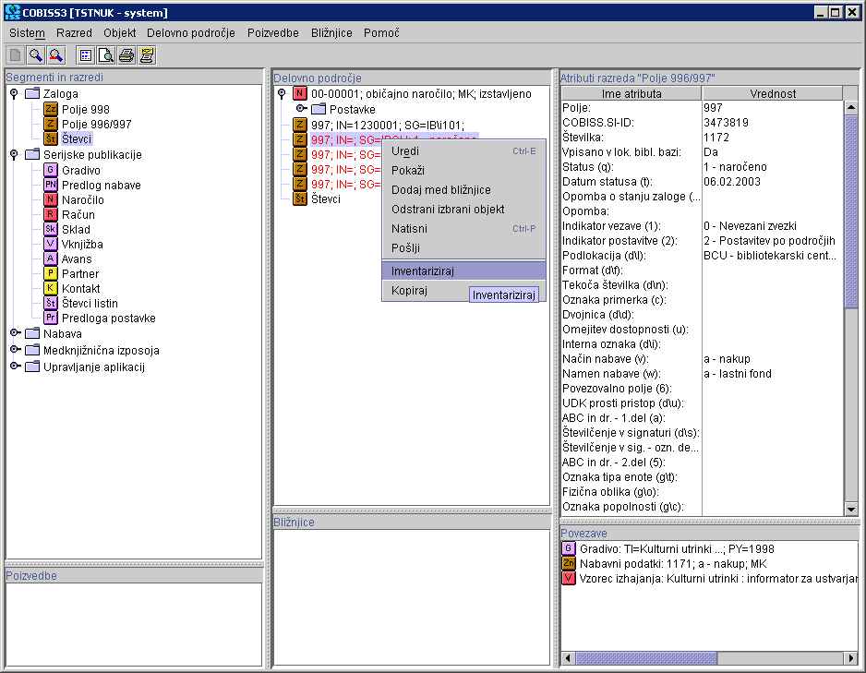
- Proženje metode

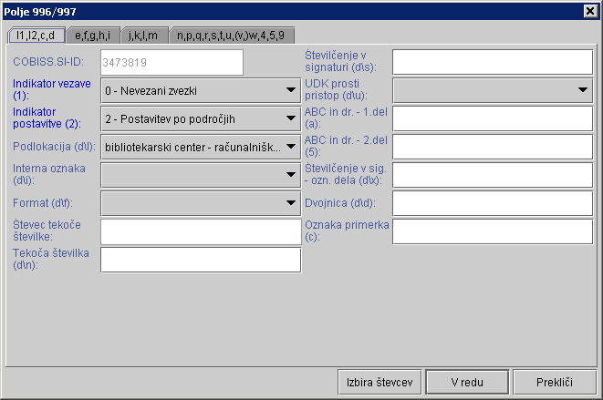
- Urejevalnik za polje 996/997 – prvi zavihek

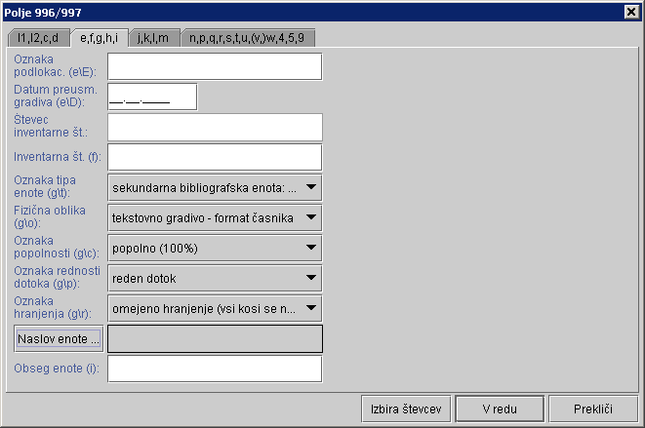
- Urejevalnik za polje 996/997 – drugi zavihek

- Urejevalnik za polje 996/997 – četrti zavihek

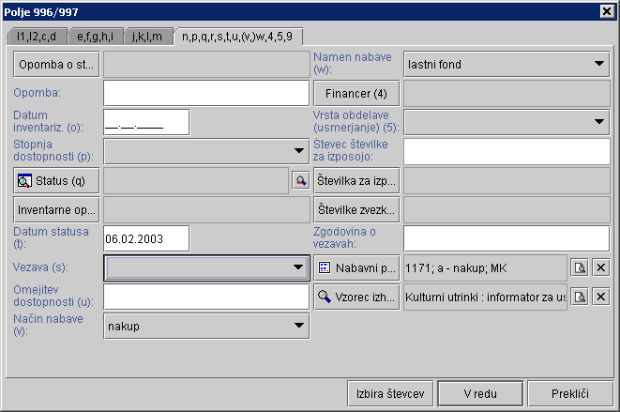
- Izbira števcev za inventarno številko, številko v signaturi in številko za izposojo

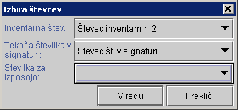

- Urejevalnik za vzorec izhajanja

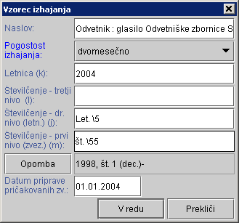

- Inventarizaciji praviloma sledi evidentiranje prejema prvega zvezka

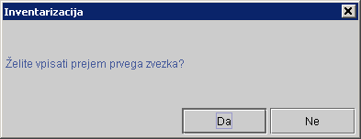

- Prejem prvega zvezka in vseh nadaljnjih zvezkov na osnovi pričakovanih zvezkov

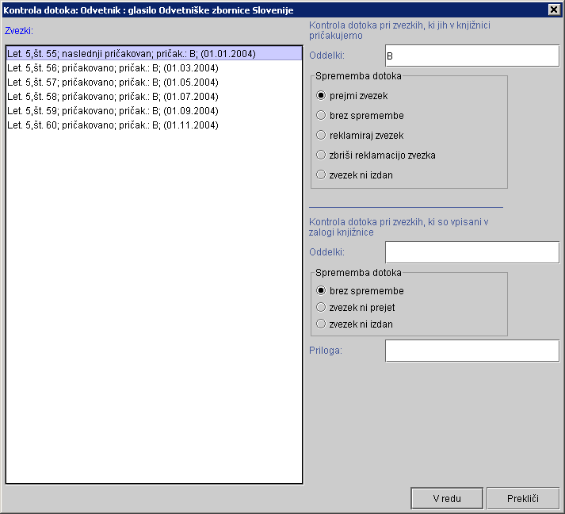
Prejem v avtomatskem dotoku se izvaja v oknu, ki se ponovi za vsak naslov, odčitan s čitalnikom črtne kode za ISSN ali poiskan v oknu iskalnika.
- Osnovne metode postavke naročila serijske publikacije

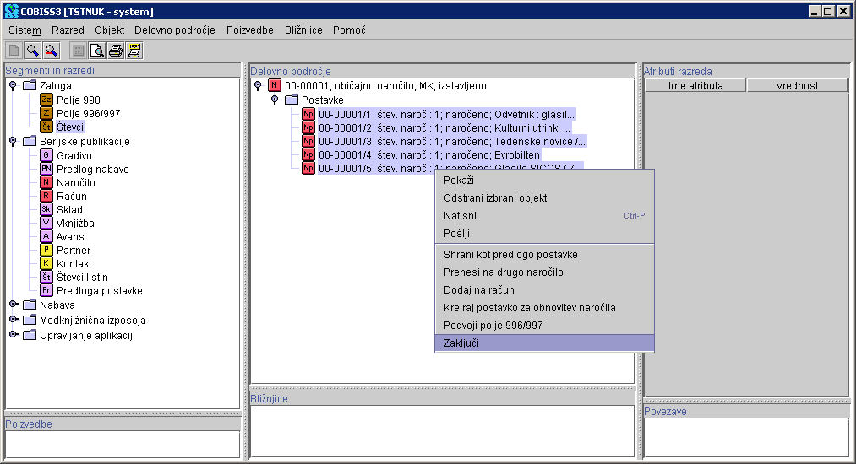

- Razredi

Polje 998 – zbirni podatki in podatki za koordinacijo

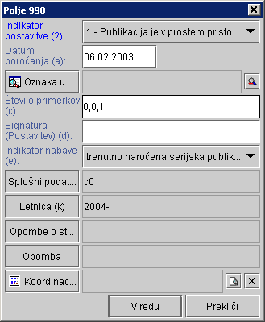
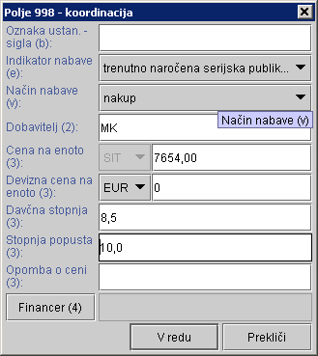

Polje 996/997 – nabavni podatki

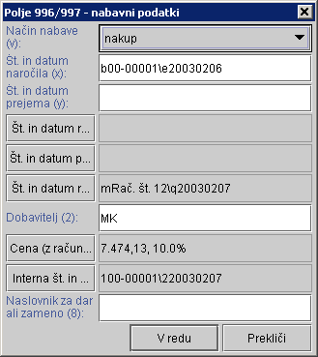

Naročilo serijskih publikacij
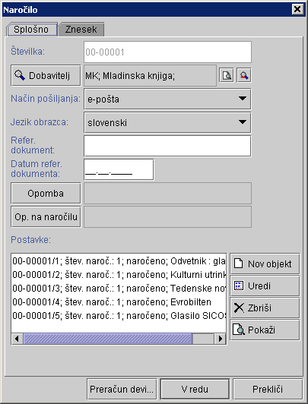
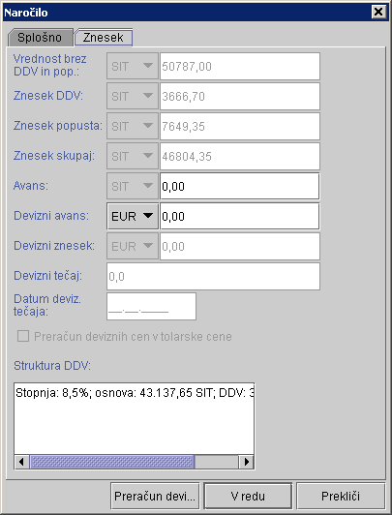

Postavka naročila serijske publikacije

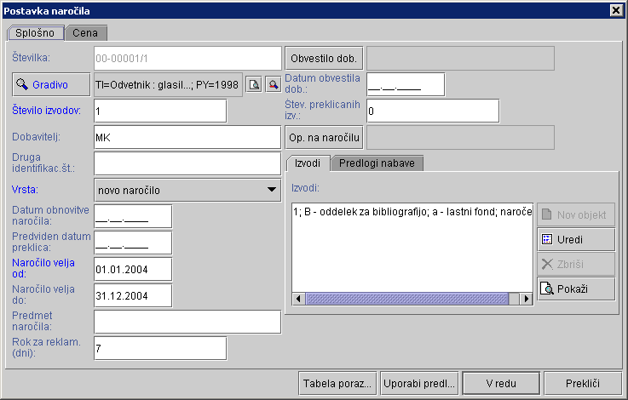

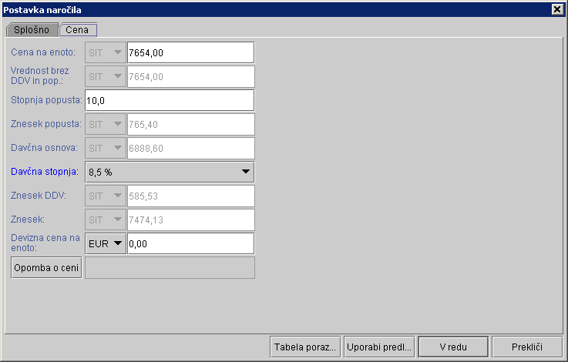
Račun za serijske publikacije

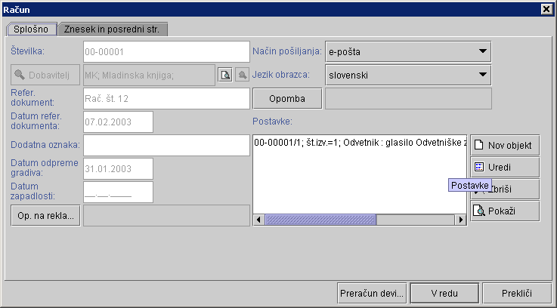

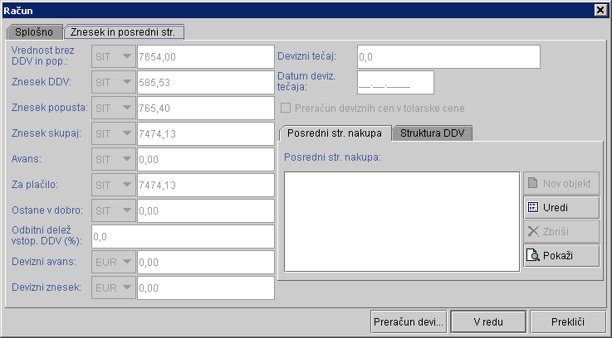
Postavka računa serijske publikacije
